**РОССИЙСКИЙ УНИВЕРСИТЕТ ДРУЖБЫ НАРОДОВ**

**Факультет физико-математических и естественных наук**

**Кафедра прикладной информатики и теории вероятностей**

**ОТЧЕТ**

**ПО ЛАБОРАТОРНОЙ РАБОТЕ № 6**

*дисциплина: Компьютерный практикум по моделированию*

Студент: КОНЕ СИРИКИ

Группа: НФИбд-01-20

**МОСКВА**

2021 г.

**Задание №1**

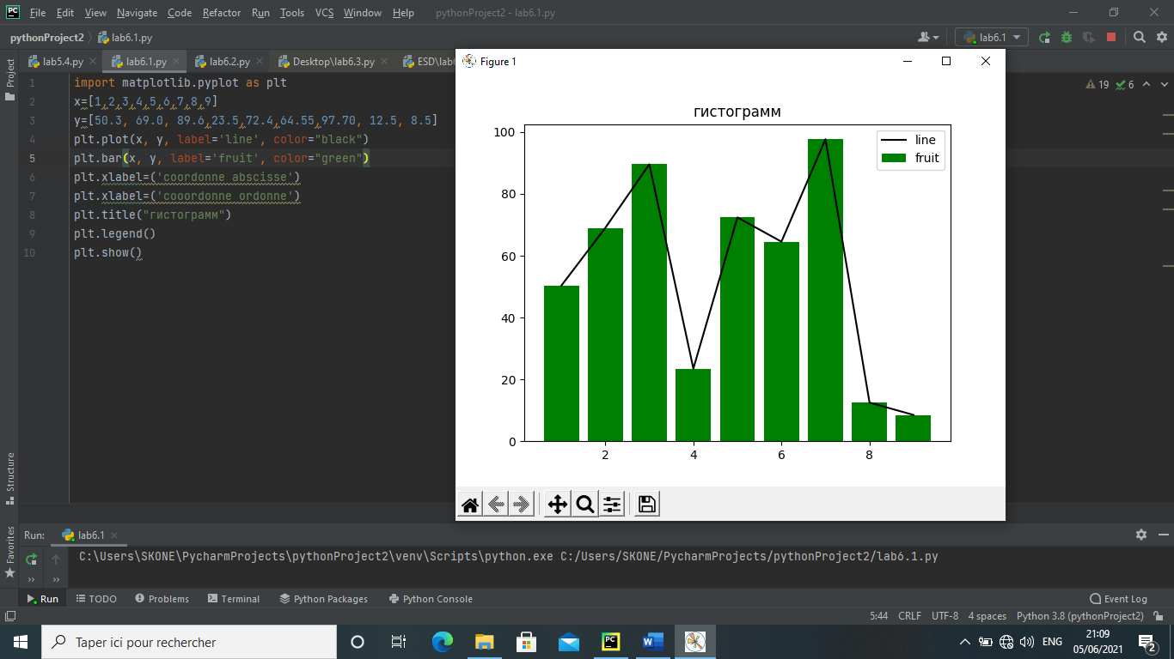

**Задание №2**

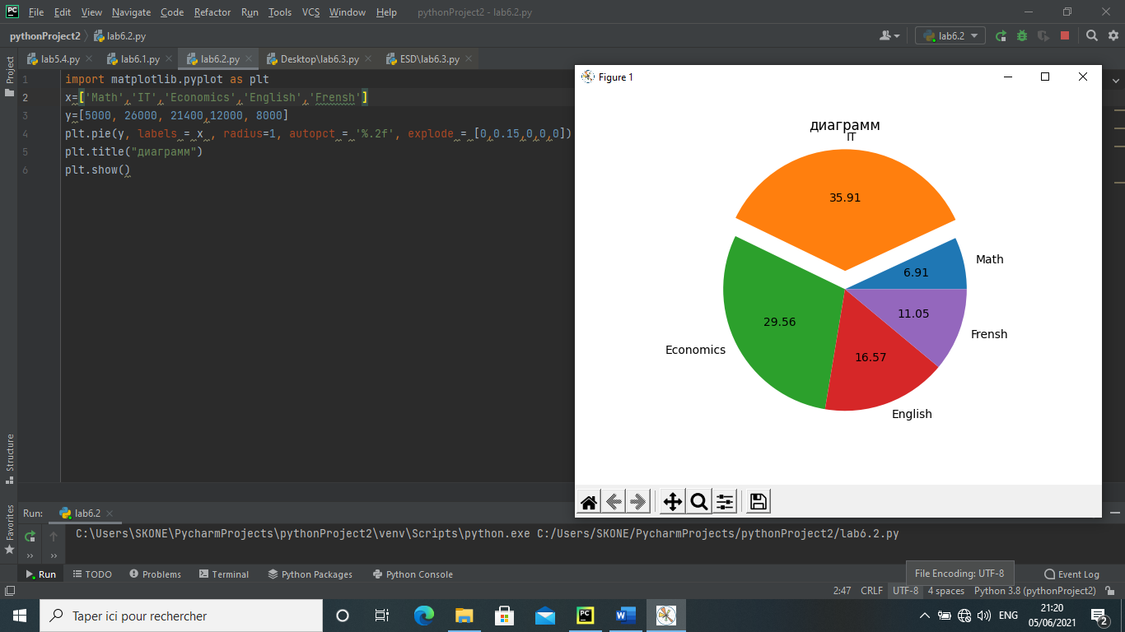

**Задание №3  
 Игра**

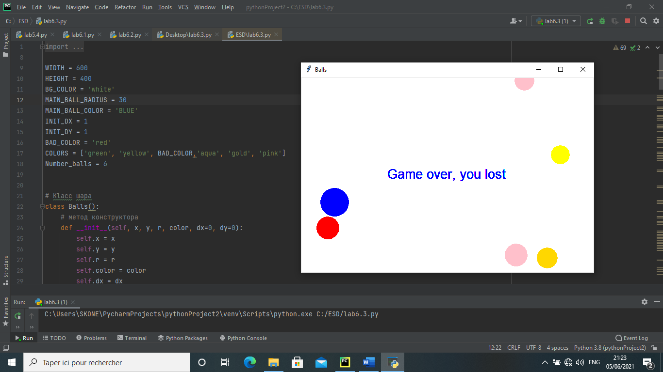

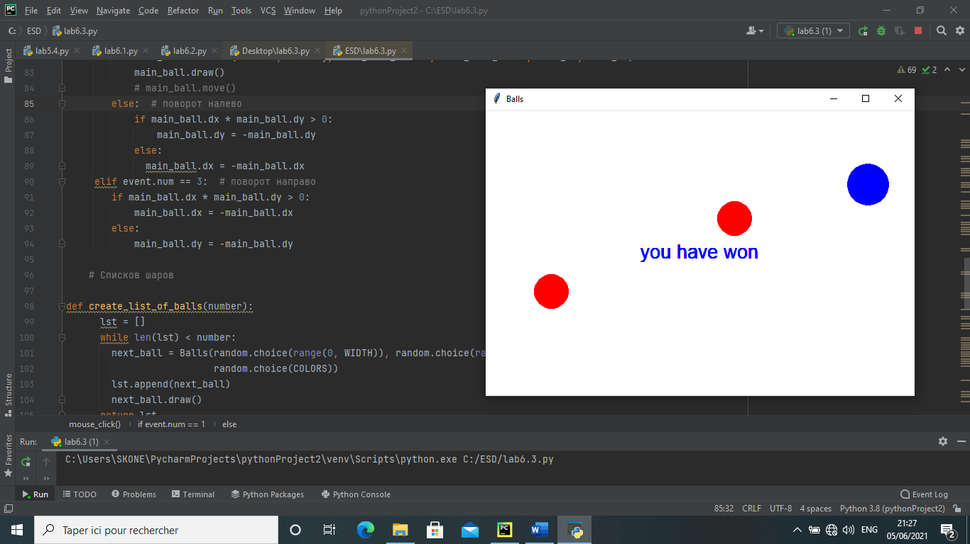

**Вывод:** Научился писать игры и строить диаграммы и гистограммы, используя библиотеку matplotlib.